Лабораторная работа #6

Мандатное разграничение прав в Linux.

Критский Сергей Димитриевич

Содержание

# Цель работы

Развить навыки администрирования ОС Linux. Получить первое практическое знакомство с технологией SELinux. Проверить работу SELinx на практике совместно с веб-сервером Apache.

# Выполнение лабораторной работы

## Начало работы

Запустил сервер, проверил корректность запуска Apache и состояние переключателей SELinux.

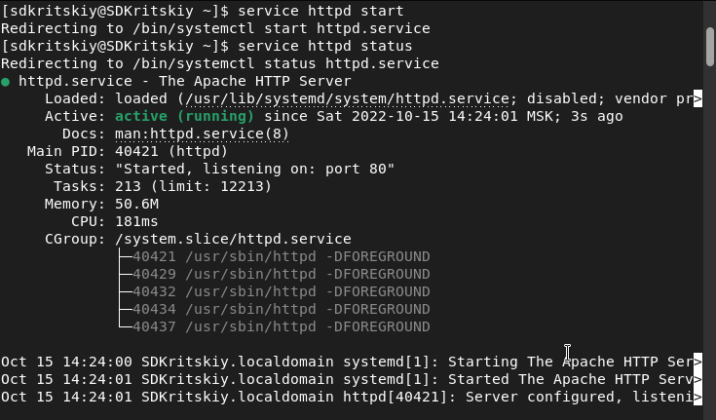

Запуск сервера

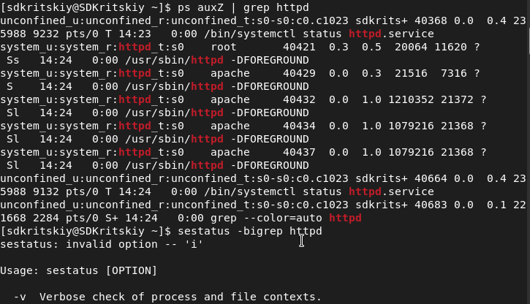

Поиск Apache

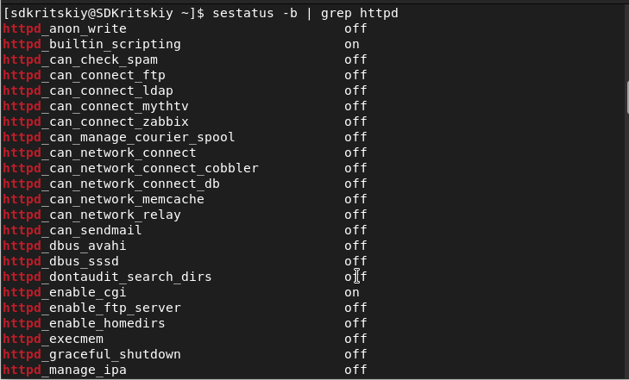

КСостояние переключателей SELinux

Просмотрел статистику по политике

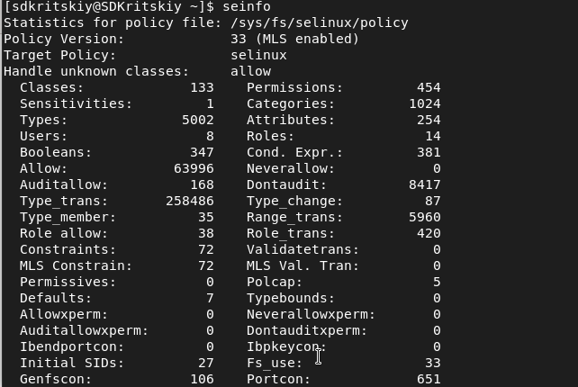

Статистика по политике

## Создание веб-страницы

Создал простую Web-страницу с надписью test. Проверил ее контекст и открыл ее.

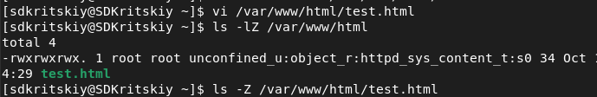

Контекст файла с веб-страницей

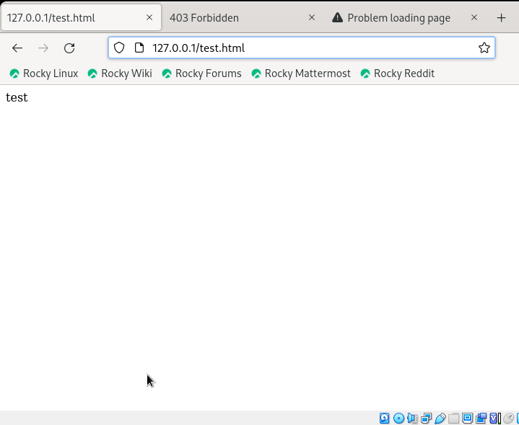

Сама веб-страница

Изменил контекст Web-страницы и снова попытался ее открыть.

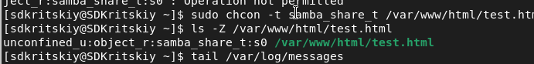

Изменение контекста

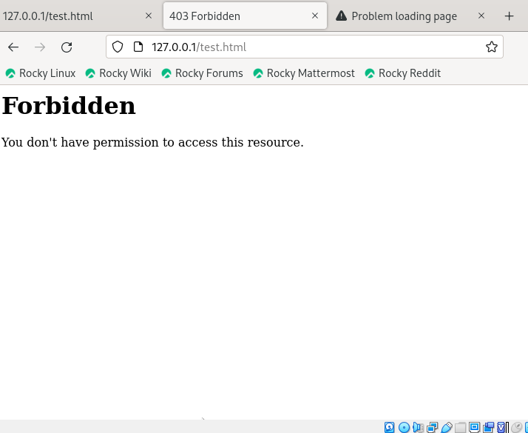

Веб-страница

## Изменение конфигурации сервера и страницы

Поставил прослушивание 81-го порта, указал его в файле и добавил его в список портов. Успешно открыл Web-страницу с изначальным контекстом.

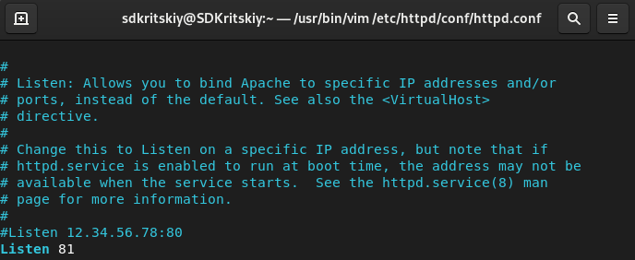

Указание 81 порта

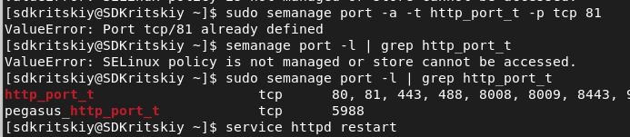

Прослушивание 81 порта

Вернул все настройки по-умолчанию и удалил файл Web-страницы.

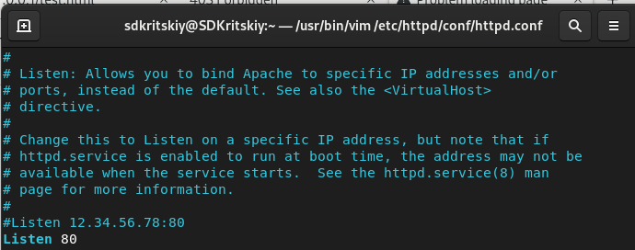

Указание 80 порта

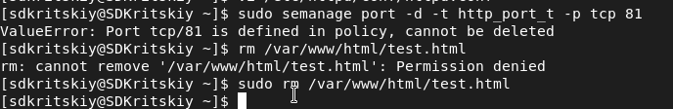

Удаление страницы и 81 порта

# Выводы

Я развил навыки администрирования ОС Linux, получил первое практическое знакомство с технологией SELinux и проверил работу SELinx на практике совместно с веб-сервером Apache.